

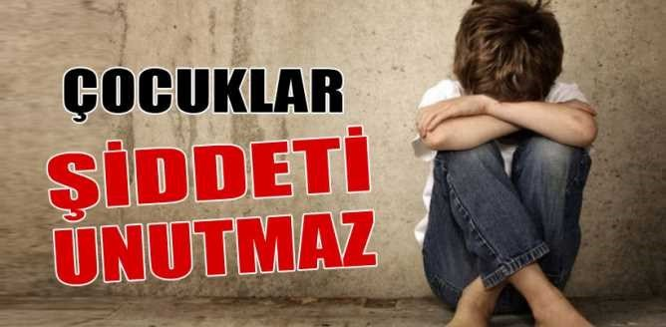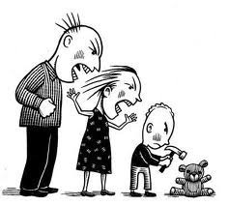

**ÇOCUK İSTİSMARI**

**0-18 yaş grubundaki çocuğun; Sağlığını,**

**Fiziksel gelişimini,**

**Psiko-sosyal gelişimini**

**olumsuz etkileyen bir yetişkin, toplum yada devlet tarafından bilerek veya bilmeyerek çocuğa karşı ger- çekleştirilen her türlü harekete maruz kalmasıdır.**

**İSTİSMAR TİPLERİ**

**Fiziksel istismar Cinsel istismar Duygusal istismar Ekonomik istismar İhmal**

“KLİNİK BULGULAR

Yumuşak doku hasarları Yanıklar

Kaynar su ile haşlanmalar

Kemik, eklem, beyin ve göz hasarları İç organlara ait hasarlar Zehirlenmeler

Gelişme gerilikleri

İSTİSMARA BAĞLI ÖLÜM RİSKİ

Çocuk istismarı süreci açığa çıkarılarak kesintiye uğra- tılabilir.

Öncelikle ölümler engellenebilir,

Çeşitli yayınlar göstermektedir ki Çocuk İstismarında mortalite %0.1-10 arasında değişebilmektedir.

Fiziksel istismar

Bilim adamlari, aile içi şiddetin çocukta stresi artirdiğini, bunun da beyin gelişimini olumsuz etkilediğini düşünüyor

CİNSEL İSTİSMAR

Cinsel istismara uğrayan çocuklarin % 50’inde travma sonrasi stres bozukluğu görülmekte, depresyon, düşük benlik saygi- si, intihar davranişlari, damgalanmişlik hissi, alkol ve madde kullanimi da görül- mektedir.

Olayi animsatan nesnelere karşi yoğun psi- kolojik sikinti,

Olayi animsatan kişiler, görüntüler ve yerlerden kaçinma,

korku reaksiyonu,

Yaşina uygun olmayan cinsel davranişlar,

Cinsel davranişlarda artma, mastürbasyon vb. gözlenebilir.

Okuldan kaçma, okul ve disiplin problem- leri, başarida düşüş.

DUYGUSAL İSTİSMAR

Aşağilama, yalniz birakma, ayirma,

korkutma, yildirma, tehdit etme, suça yöneltme,

Önemsememe, küçük düşürme, alayli ko- nuşma,

Lakap takma, aşiri baski ve otorite kur- ma

Duygusal bakimdan gereksinimlerin

karşilanmamasi,



**T.C.**

**BATMAN YENİŞEHİR İLKOKULU**

**YETİŞKİNLERE YÖNELİK İHMAL VE İSTİSMAR EĞİTİMİ**

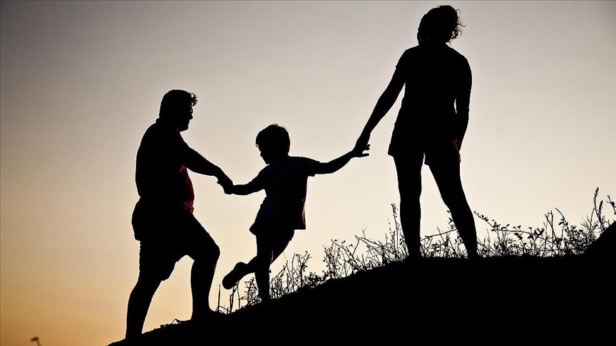

EKONOMİK İSTİSMAR

**Çocuğa bakmakla yükümlü kişinin ço- cuğu maddi gelir kaynağı olarak görüp çocuktan maddi kazanç elde etme isteği- dir**

**Ebeveynler çok para kazanma dürtüleri- ni tatmin etmek için çocuklarını kullana- bilirler**

**İHMAL**

**Çocuğa bakmakla yükümlü kişinin bu yükümlülüğünü yerine getirmemesi.**

**İhmal pasif bir olgudur.**

**Çocuk Suçluluğu üzerine yapılan araştır- malar sonucunda da ailesi tarafından ih- mal edilen çocukların suça yönelme ola- sılıklarının yüksek olduğu belirlenmiştir.**

**oÇocuklarına karşı ilgisiz, sevgi ve şef- katten yoksun ya da onları açık bir şekil- de reddeden 42 annenin %33,3’ü,**

**o68 babanın %30,9’unun çocukları suça itilirken;**

**oİlgili, normal bir ailede ise 339 annenin**

**%17,4’ü,**

**o286 babanın %16,1’inin çocuklarının su-**

**ça itildiği ortaya çıkmıştır.**

**Çocuk İstismarı Konusundaki Gerçekler**

Çocuklar istismar hakkında yalan söylemezler. Bu konuda hikayeler uyduranlara çok nadir rastlanır.

İstismarın kısa ve uzun süreli etkileri çocuğun duy- gusal ve fiziksel sağlığı açısından çok önemlidir.

Cinsel istismara her sosyo-ekonomik grupta rast-

lanmaktadır.

Çocukların görünüşü ya da davranışı istismara ne- den olamaz. Anlamını dahi bilmedikleri olayları kış- kırtmaktan dolayı suçlanamazlar

İstismarcının tercih ettiği yer genelde çocuğun ta- nıdığı, bildiği yerlerdir. Okul ve okul çevresi, ev ve okul arasındaki yol, bir arkadaş ya da akrabanın evidir.

Kadın istismarcı sayısı erkeklere oranla daha azdır.

Çocuğun rahat ve gevşek olduğu zamanlar, oyun zamanları, banyo zamanı ya da yatma saati istis- marcının tercih ettiği zamandır.

Olguların %80-95’inde istismarcı, çocuğun tanıdığı, normal görünümlü biridir.

ÇİKORED; İstanbul mahkemelerine yansıyan olgu- lar üzerinde yapılan bir çalışmada suçu işleyen ki- şilerin %22’sinin öz baba oldukları, yani her 5 en- sest suçu işleyen kişiden birinin, kızın öz babası olduğu görülmektedir.

Erkek çocukları da kız çocukları kadar cinsel istis- mara maruz kalmaktadır.